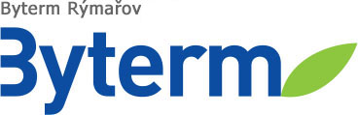
Byterm, příspěvková organizace
Palackého 1178/11, 795 01 Rýmařov,
XXXXXXXXXXXC, IČO: 452 34 671.
XXXXXXXXXXXXXXXXXXXXX
XXXXXXXXXXXXXXX

DODAVATEL
OBJEDNÁVKA |  |  | Ludvas Trade s.r.o.  Celní 561/27  793 95 Město Albrechtice  IČ: 29390711
Číslo | 18/2023
Ze dne | 01.06.2023

Objednáváme u Vás opravu vstupního schodiště do panelového domu Dukelská 2, Rýmařov.

cena bez DPH 165.989,00 Kč
DPH 15% 24.898,35 Kč
cena celkem 190.887,35 Kč

termín realizace do: 30.09.2023

Předem děkuji. Akceptace objednávky

Bc. Ivana Pavlovcová
ředitelka organizace

